http://www.kathimerini.gr/799829/article/epikairothta/politikh/h-nea-katanomh-twn-edrwn

Η νέα κατανομή των εδρών
ΤΑΝΙΑ ΓΕΩΡΓΙΟΠΟΥΛΟΥ

17 Ιανουαρίου 2015

- 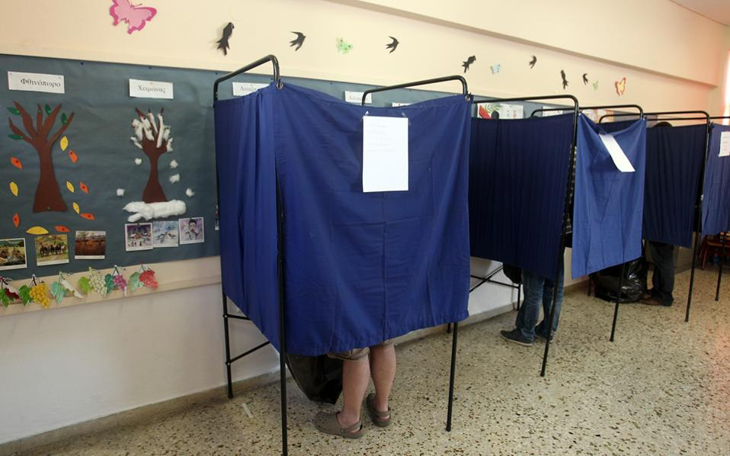
Η νέα απογραφή του πληθυσμού φέρνει αλλαγές στις έδρες.
Αλλαγές στην κατανομή των βουλευτικών εδρών ανά εκλογική περιφέρεια έφερε η εφαρμογή των αποτελεσμάτων της απογραφής πληθυσμού του 2011. Ταυτόχρονα, η απαγόρευση δημοσιοποίησης των δημοσκοπήσεων περιορίζεται στη μία ημέρα πριν από τη διενέργεια των εκλογών. Νέα εγκύκλιος κατ’ εφαρμογήν του νόμου 4304/2014 «Ελεγχος των οικονομικών και πολιτικών κομμάτων και των αιρετών αντιπροσώπων Βουλής και Ευρωπαϊκού Κοινοβουλίου και άλλες διατάξεις» αλλάζει τα έως τώρα ισχύοντα για τη χρηματοδότηση των κομμάτων. Μεταξύ άλλων, επιτρέπεται η χρηματοδότηση κομμάτων από ιδιωτικά νομικά πρόσωπα, αλλά απαγορεύεται η ναύλωση μεταφορικών μέσων από κόμματα για τη μεταφορά ψηφοφόρων.
Η νέα κατανομή εδρών θα εφαρμοστεί για πρώτη φορά στις εκλογές της 25ης Ιανουαρίου. Θα αυξηθούν οι έδρες: Στο υπόλοιπο Αττικής από 12 σε 15, στη Β΄ Αθηνών από 42 σε 44, στην Α΄ Πειραιά από 5 σε 6, στη Θεσπρωτία από 1 σε 2, στη Μαγνησία από 5 σε 6, στις Κυκλάδες από 3 σε 4. Αντίθετα, οι έδρες θα μειωθούν στην Α΄ Αθηνών, από 17 θα γίνουν 14, στις Σέρρες από 7 σε 6, στα Τρίκαλα από 5 σε 4, στην Καρδίτσα από 5 σε 4, στην Αχαΐα από 9 σε 8, στην Αιτωλοακαρνανία από 8 σε 7 και στη Βοιωτία από 4 σε 3.
Οι εκλογείς μπορούν να σημειώσουν:
1 σταυρό: Στις περιφέρειες στις οποίες κατανέμονται 1 έως 3 έδρες.
2 σταυρούς: Στις περιφέρειες με 4 έως 7 έδρες.
3 σταυρούς: Στις περιφέρειες με 8 έως 12 έδρες.
4 σταυρούς: Στις περιφέρειες με 13 και άνω έδρες.
Σύμφωνα με τη νέα νομοθεσία για τις εκλογικές δαπάνες των κομμάτων, που επίσης τίθεται για πρώτη φορά σε ισχύ σε αυτές τις εκλογές:
• Ολα τα έσοδα των πολιτικών κομμάτων και συνασπισμών κομμάτων καταλήγουν υποχρεωτικά σε έναν έως τρεις τραπεζικούς λογαριασμούς που τηρούνται σε ελληνικά πιστωτικά ιδρύματα.
• Ολα τα έσοδα και οι δαπάνες των υποψήφιων βουλευτών διακινούνται μόνο μέσω ενός τραπεζικού λογαριασμού σε ελληνικό πιστωτικό ίδρυμα.
• Προβλέπεται πλέον η έκδοση ονομαστικοποιημένων κουπονιών με υποχρεωτική αναγραφή του ονοματεπώνυμου και του αριθμού του φορολογικού μητρώου ή του δελτίου της αστυνομικής ταυτότητας του αγοραστή.
• Επιτρέπεται πλέον η χρηματοδότηση από ιδιωτικά νομικά πρόσωπα. #
• Η ιδιωτική χρηματοδότηση πολιτικού κόμματος ή συνασπισμού από το ίδιο πρόσωπο δεν μπορεί πλέον να υπερβαίνει ετησίως το ποσό των 20.000 ευρώ. #
• Η ιδιωτική χρηματοδότηση υποψήφιου βουλευτή από το ίδιο πρόσωπο δεν μπορεί πλέον να υπερβαίνει ετησίως το ποσό των 5.000 ευρώ. #
• Απαγορεύεται η χορήγηση εισιτηρίων και η ναύλωση μεταφορικών μέσων από κόμματα και υποψηφίους για τη μετακίνηση ετεροδημοτών εκλογέων.

http://www.kathimerini.gr/799828/article/epikairothta/politikh/epeisodiakh-synedriash--ths-diakommatikhs

Επεισοδιακή συνεδρίαση της Διακομματικής
ΤΑΝΙΑ ΓΕΩΡΓΙΟΠΟΥΛΟΥ
17 Ιανουαρίου 2015

Επεισοδιακή ήταν η χθεσινή, δεύτερη συνεδρίαση της Διακομματικής Επιτροπής που αφορούσε την κατανομή του τηλεοπτικού χρόνου και τις λεπτομέρειες της εμφάνισης στα Μέσα Μαζικής Ενημέρωσης των αρχηγών των κομμάτων και των υποψηφίων.
Αρχικά ο ΣΥΡΙΖΑ κατέθεσε αίτημα να μην πραγματοποιηθεί την Πέμπτη και η προεκλογική συγκέντρωση του ΚΚΕ, καθώς, όπως επεσήμανε ο Κώστας Πουλάκης, υποψήφιος βουλευτής στη Β΄ Αθηνών και εκπρόσωπος του κόμματος στην επιτροπή, η συγκεκριμένη μέρα «παραδοσιακά εδώ και 40 χρόνια ανήκει στην αξιωματική αντιπολίτευση». Ωστόσο, τόσο η Ν.Δ. όσο και το ΠΑΣΟΚ εξέφρασαν την άποψη ότι θα μπορούσαν οι δύο συγκεντρώσεις να πραγματοποιηθούν την ίδια ημέρα έπειτα από συνεννόηση. Χαρακτηριστικά ο εκπρόσωπος της Ν.Δ. Γιώργος Μουρούτης τόνισε ότι ο ΣΥΡΙΖΑ ήταν ο πρώτος που έσπασε το σχετικό εθιμικό δίκαιο στις ευρωεκλογές. Σημείωσε επίσης ότι η Ν.Δ. και το «Ποτάμι» στις προηγούμενες εκλογές πραγματοποίησαν την προεκλογική τους συγκέντρωση στην Αθήνα την ίδια ημέρα, χωρίς να υπάρξει πρόβλημα. Ο κ. Μουρούτης κατήγγειλε τον ΣΥΡΙΖΑ για αφισορρύπανση ζητώντας να παρακρατηθεί από την εκλογική του αποζημίωση το κόστος της απορρύπανσης της πόλης και ζήτησε να σταματήσει να εκπέμπει «ένα πειρατικό κανάλι που εμφανίζεται κατά καιρούς με το λογότυπο της ΕΡΤ3 και να εκκενωθούν οι χώροι εκπομπής του που βρίσκονται υπό κατάληψη. Η κατάληψη δημοσίων συχνοτήτων και η προπαγανδιστική προβολή κομμάτων και υποψηφίων συνιστούν, πέρα από αθέμιτο ανταγωνισμό, και ποινικό αδίκημα», σημείωσε.
Από την πλευρά του, ο Κ. Πουλάκης έκανε λόγο για ανίερη συμμαχία όλων κατά του ΣΥΡΙΖΑ. Ο εκπρόσωπος του ΚΚΕ στην Επιτροπή Γιάννης Γκιόκας κατηγόρησε τον ΣΥΡΙΖΑ για συκοφαντικές και γκεμπελίστικες μεθόδους, που φτάνουν στα όρια της πολιτικής αλητείας.
«Το πρόσχημα ότι η Πέμπτη εθιμοτυπικά δίνεται για συγκεντρώσεις στην αξιωματική αντιπολίτευση δεν πείθει ούτε τα μικρά παιδιά. Το ΚΚΕ και στις ευρωεκλογές και σε προηγούμενες εκλογικές μάχες πραγματοποίησε συγκέντρωση την Πέμπτη, χωρίς καμία διαμαρτυρία τότε από τον ΣΥΡΙΖΑ ή από κάποιο άλλο κόμμα. Επίσης, ο ίδιος ο ΣΥΡΙΖΑ, σε προηγούμενες εκλογές, πραγματοποίησε συγκέντρωση την Πέμπτη, χωρίς να είναι τότε αξιωματική αντιπολίτευση. Προφανώς, ο ΣΥΡΙΖΑ επικαλείται το έθιμο όποτε τον συμφέρει», τόνισε.
Ο υπ. Εσωτερικών Μιχάλης Θεοχαρίδης μετά το τέλος της συνεδρίασης εγγυήθηκε ότι «το υπουργείο Εσωτερικών και οι υπηρεσίες λαμβάνουν όλα τα απαραίτητα μέτρα για να είναι ασφαλής και ομαλή η διεξαγωγή των εκλογών».

